ВНИМАНИЕ!!!

В соответствии с абзацем 1 пункта 97(1) Порядка участники ГИА вправе в дополнительные дни по своему желанию один раз пересдать ЕГЭ по одному учебному предмету по своему выбору из числа учебных предметов, сданных в текущем году (году сдачи экзамена), а также из числа учебных предметов, сданных в X классе в случае, установленном абзацем первым пункта 8 Порядка.
В соответствии с Обновленным расписанием для указанных лиц в 2024 году экзамены проводятся 4 и 5 июля.
Для реализации права на пересдачу в дополнительные дни ЕГЭ выпускник 11 класса подает соответствующее заявление в ГЭК с указанием пересдаваемого учебного предмета ЕГЭ. Указанные заявления подаются выпускниками 11 класса не ранее шести рабочих дней и не позднее двух рабочих дней до дня экзамена, пересдаваемого в дополнительный день. Таким образом, в 2024 году выпускники 11 класса подают соответствующие заявления в следующие сроки:
- по учебным предметам, сдаваемым 4 июля 2024 г.: не ранее 26 июня 2024 г. и не позднее 1 июля 2024 г. (включительно);
- по учебным предметам, сдаваемым 5 июля 2024 г.: не ранее 27 июня 2024 г. и не позднее 2 июля 2024 г. (включительно).

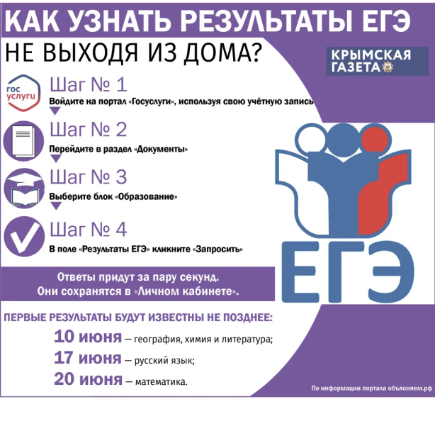


2024 год

Расписание ЕГЭ в 2024 году

Досрочный период (22.03.2024 – 12.04.2024)

Основной период (23.05.2024 – 01.07.2024):

Дата | Предмет | Продолжи-тельность | Дополнительные  материалы | Мин. балл | Балл в ВУЗ
23 мая  (четверг) | География | 180 минут | Линейка, непрограммируемый калькулятор, транспортир | 37 | 40
 | Литература | 235 минут |  | 32 | 40
 | Химия | 210 минут | Непрограммируемый калькулятор | 36 | 39
28 мая (вторник) | Русский язык | 210 минут |  | 24 | 42
31 мая (пятница) | Математика базового уровня | 180 минут | Линейка | 7
 | Математика профильного уровня | 235 минут | Линейка | 27 | 39
4 июня (вторник) | Обществознание | 210 минут |  | 42 | 42
 | Физика | 235 минут | Линейка, непрограммируемый калькулятор | 36 | 39
7 июня (пятница), | Информатика | 235 минут |  | 40 | 44
 | Иностранные языки | 190 минут |  | 22 | 30
8 июня (суббота) | Информатика | 235 минут |  | 40 | 44
 | Иностранные языки (устная часть) | 17 минут |  | 22 | 30
11 июня (вторник) | История | 210 минут |  | 32 | 35
 | Биология | 235 минут |  | 36 | 39
 | Иностранные языки | 190 минут |  | 22 | 30

Резервные дни:
- 13 июня (четверг) – литература, физика, обществознание, география
- 17 июня (понедельник) — русский язык;
- 18 июня (вторник) — история, химия, иностранные языки
- 19 июня (среда) — биология, информатика, иностранные языки
- 20 июня (четверг) — математика базового уровня, математика профильного уровня;
- 21 июня (пятница) — по всем учебным предметам.

Дополнительные дни (04.07.2024 – 05.07.2024):

- 04 июля (четверг) – информатика, обществознание, русский язык, физика, химия, иностранные языки.
- 05 июля (пятница) – биология, география, математика, история, литература, иностранные языки (устная часть)

Дополнительный период (4.09.2024 – 23.09.2024)

- 4 сентября (среда) – русский язык
- 9 сентября (понедельник) – математика базового уровня
- 23 сентября (понедельник) – математика базового уровня, русский язык
День недели | Время | ЭК
Вторник | 14.30 – 15.10 | «Избранные вопросы математики в задачах ЕГЭ (профиль)»
Среда | 12.50 – 13.30 | «Информатика в задачах»
 | 13.40 – 14.20 | «Трудные вопросы обществознания»
 | 14.30 – 15.10 | «Избранные вопросы математики в задачах ЕГЭ (профиль)»
Четверг | 08.10 – 08.50 | «Русское правописание: орфография и пунктуация»
Пятница | 14.30 – 15.10 | «Секреты математики» (база)

Расписание ЭК по подготовке к ЕГЭ:

